Communiqué de presse

Paris, le 13 novembre 2025,

OMODA & JAECOO s’associe à Ayvens pour accompagner l’évolution des besoins
de mobilité de ses clients en Europe

OMODA & JAECOO, filiale du groupe Chery, premier exportateur automobile chinois, et Ayvens, un leader mondial de la mobilité, ont signé un protocole d’accord afin de renforcer leurs relations commerciales en Europe et d’offrir aux clients des services de mobilité accessibles, attractifs et de haute qualité.

Grâce à cet accord, le réseau de concessionnaires OMODA & JAECOO proposera des solutions complètes de location longue durée destinées aux PME et aux professionnels en marque blanche avec Ayvens. Ces offres seront initialement disponibles sous les deux lignes de produits OMODA et JAECOO dans sept pays européens : l’Allemagne, la France, l’Italie, les Pays-Bas, la Belgique, la Pologne et le Luxembourg.
Par ailleurs, les clients internationaux et locaux d’Ayvens en Europe bénéficieront de solutions complètes de location de véhicules de la gamme OMODA & JAECOO, reconnue pour sa diversité de motorisations et son accessibilité. L’accord portera dans un premier temps sur plusieurs modèles phares, incluant des véhicules électrifiés.

« Ce partenariat avec Ayvens nous permet d’accélérer notre développement européen ambitieux aux côtés d’un partenaire de confiance, expert sur le marché de la mobilité. Nous sommes convaincus que cette collaboration offrira à nos clients une expérience fluide et fiable de nos véhicules, soutenant ainsi notre vision à long terme pour la région», commente Jeff Zhang, PDG de la région Europe et Vice-Président de Chery International.

« Chez Ayvens, nous cherchons constamment à anticiper les besoins de nos clients et à leur donner accès aux solutions de mobilité les plus pertinentes et innovantes, adaptées aux spécificités de chaque marché », ajoute Annie Pin, Directrice commerciale du groupe Ayvens. « Ce partenariat avec OMODA & JAECOO s’inscrit pleinement dans notre ambition d’offrir une gamme plus large de véhicules à travers l’Europe, combinant les dernières technologiques à des tarifs attractifs. »

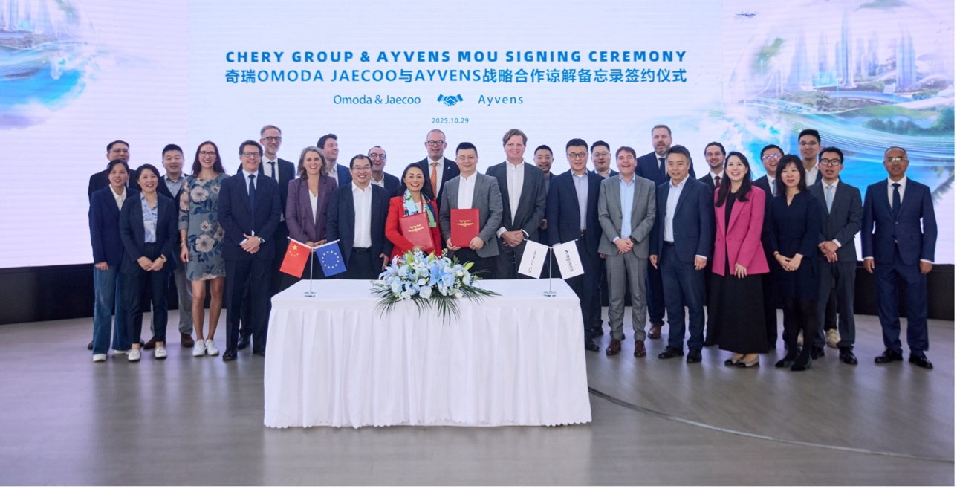
OMODA & JAECOO et Ayvens signent un protocole d’accord

À propos d’OMODA & JAECOO
OMODA & JAECOO est une filiale du groupe Chery - le premier exportateur automobile chinois depuis 22 années consécutives. Créée en 2023, c'est la marque automobile qui connaît la croissance la plus rapide avec près de 700 000 ventes cumulées à travers 55 marchés dans le monde dont plus de 100 000 en Europe. Elle propose deux lignes de produits : les crossovers d'OMODA allient le confort des berlines à la praticité des SUV, avec un design avant-gardiste pour un public moderne à la recherche de style, d'innovation et de technologies de pointe, et les SUV de JAECOO aussi à l'aise en milieu urbain qu'en-dehors des sentiers battus, alliant la robustesse de leurs capacités tout-chemin avec l'élégance et le confort attendus d'un véhicule du segment supérieur.
La filiale française OMODA & JAECOO AUTOMOBILE FRANCE, lance OMODA & JAECOO dans une stratégie commune reposant sur un réseau de distributeurs et de réparateurs agréés, avec une gamme électrifiée de crossovers et de SUV qui sera disponible à la vente à partir du printemps 2026.

À propos d’Ayvens
Ayvens est un leader mondial de la mobilité durable, engagé à rendre la vie des usagers plus fluide. Ayvens améliore la mobilité depuis des décennies, en proposant des services de location longue durée, d'abonnement flexibles, de gestion de flotte et des solutions multimodales à une clientèle de grandes entreprises, de PME, de professionnels et de particuliers. Avec plus de 14 000 employés dans 42 pays, 3,2 millions de véhicules et l’une des plus grandes flottes multimarque de véhicules électriques dans le monde, Ayvens tire parti de sa position unique pour ouvrir la voie vers la neutralité carbone et être à la pointe de la transformation digitale du secteur de la mobilité. Ayvens est cotée sur le compartiment A d’Euronext Paris (ISIN : FR0013258662 ; code : AYV). Le groupe Société Générale en est l’actionnaire majoritaire.

Pour plus d’informations :

Marie Gadd
OMODA & JAECOO Automobile France
Responsable Relations presse
+33 6 80 64 42 62 / marie.gadd@omodaauto.fr

